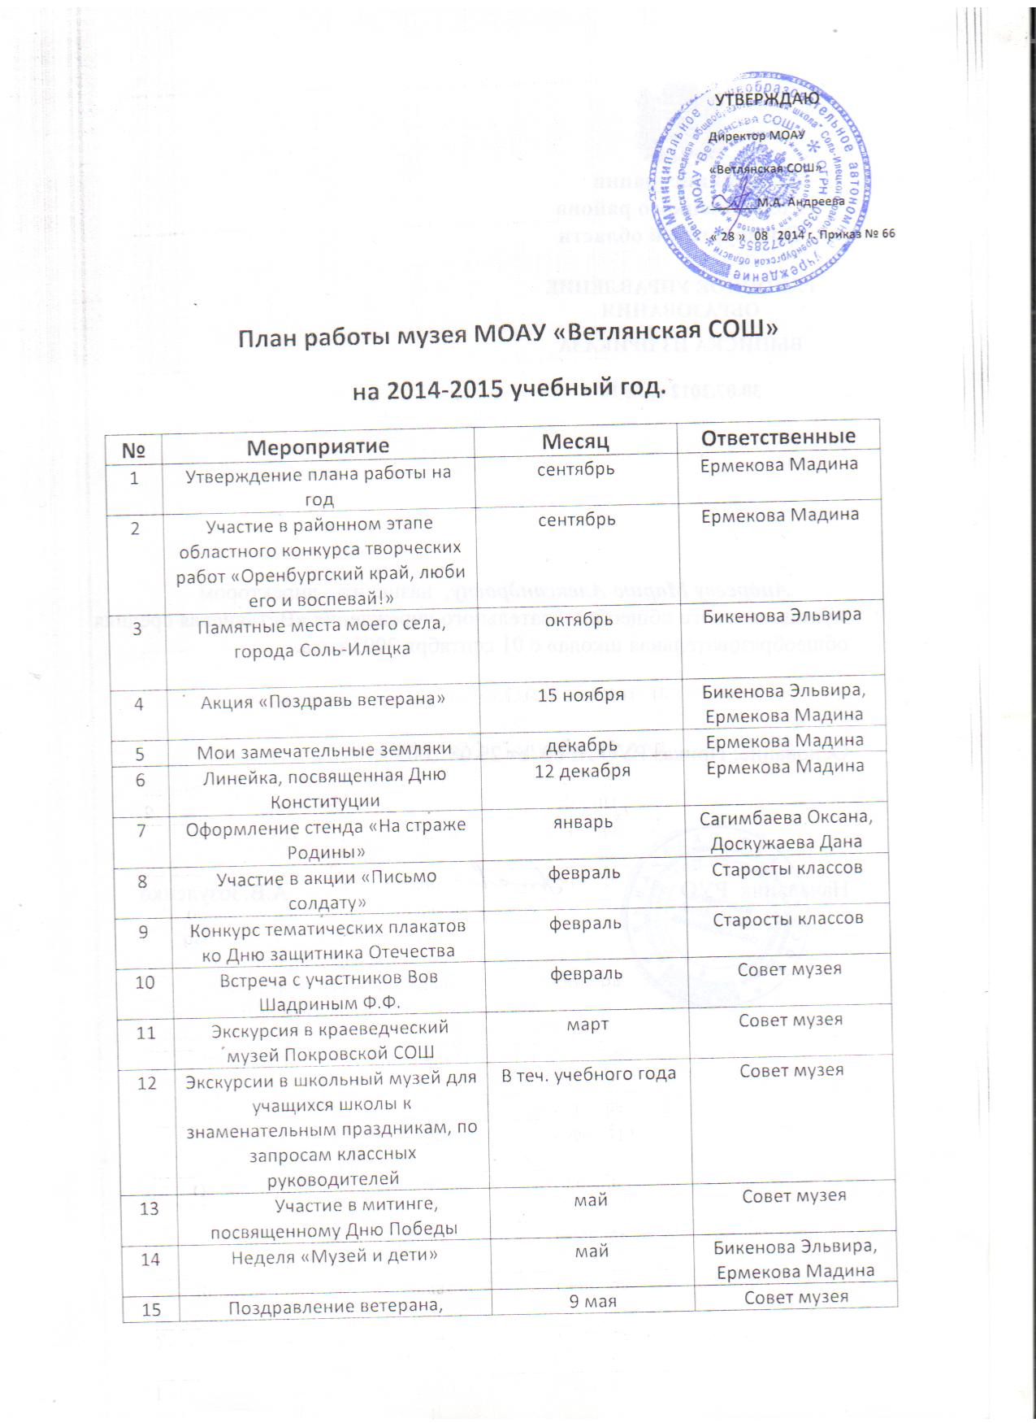 УТВЕРЖДАЮ
Директор МОАУ
«Ветлянская СОШ»
_______М.А. Андреева
« 28 » 08 2014 г. Приказ № 66

План работы музея МОАУ «Ветлянская СОШ»
на 2014-2015 учебный год.
№ | Мероприятие | Месяц | Ответственные
1 | Утверждение плана работы на год | сентябрь | Ермекова Мадина
2 | Участие в районном этапе областного конкурса творческих работ «Оренбургский край, люби его и воспевай!» | сентябрь | Ермекова Мадина
3 | Памятные места моего села, города Соль-Илецка | октябрь | Бикенова Эльвира
4 | Акция «Поздравь ветерана» | 15 ноября | Бикенова Эльвира, Ермекова Мадина
5 | Мои замечательные земляки | декабрь | Ермекова Мадина
6 | Линейка, посвященная Дню Конституции | 12 декабря | Ермекова Мадина
7 | Оформление стенда «На страже Родины» | январь | Сагимбаева Оксана, Доскужаева Дана
8 | Участие в акции «Письмо солдату» | февраль | Старосты классов
9 | Конкурс тематических плакатов ко Дню защитника Отечества | февраль | Старосты классов
10 | Встреча с участников Вов Шадриным Ф.Ф. | февраль | Совет музея
11 | Экскурсия в краеведческий музей Покровской СОШ | март | Совет музея
12 | Экскурсии в школьный музей для учащихся школы к знаменательным праздникам, по запросам классных руководителей | В теч. учебного года | Совет музея
13 | Участие в митинге, посвященному Дню Победы | май | Совет музея
14 | Неделя «Музей и дети» | май | Бикенова Эльвира, Ермекова Мадина
15 | Поздравление ветерана, тружеников тыла с Днем Победы | 9 мая | Совет музея
16 | Уборка могилы неизвестного солдата, могилы Бражникова Е.А. | Апрель, май | Совет музея
17 | Благоустройство памятника | апрель | Совет музея
18 | Размещение информации на школьном сайте и в средствах массовой информации о проделанной работе | В теч. учебного года | Бикенова Эльвира, Ермекова Мадина
19 | Поисково – собирательская работа (ул. Набережная) | В теч. учебного года | Совет музея
20 | Поисково – собирательская работа (ул. Цвиллинга) | В теч. учебного года | Совет музея
21 | Отчет о работе совета музея на школьной конференции | май | Ермекова Мадина

